# CV Homework 1

R02922124 葉信良

Part 1_1 upside-down lena.bmp

$ gcc –o hw1_1_UD hw1_1_UD.cpp

$ ./hw1_1_UD

我直接使用c++讀入bmp file lena.bmp，並將header 1078個字元直接寫入到output。做法大致上是直接將位置的字元值寫到對應的輸出位置。輸出的圖片是output_1_UD.bmp。  
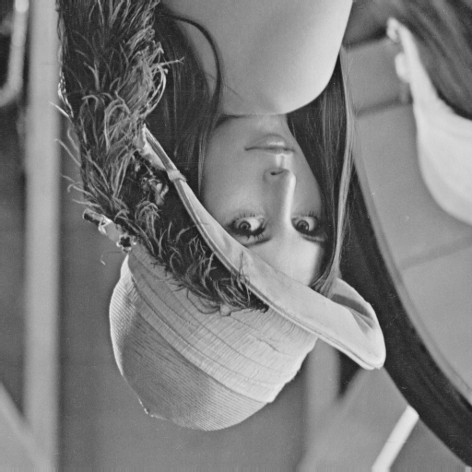

Part 1_2 right-side-left lena.bmp

$ gcc –o hw1_2_RsideL hw1_2_RsideL.cpp

$ ./hw1_2_RsideL

我直接使用c++讀入bmp file lena.bmp，並將header 1078個字元直接寫入到output。做法大致上是將字元值左右對調，從頭讀入從尾寫入。輸出的圖片是output_2_RsideL.bmp。  


Part 1_3 diagonally mirror lena.bmp

$ gcc –o hw1_3_Dia hw1_3_Dia.cpp

$ ./hw1_3_Dia

我直接使用c++讀入bmp file lena.bmp，並將header 1078個字元直接寫入到output。做法大致上是先左右相反，再旋轉並寫入output。輸出的圖片是output_3_Dia.bmp。  


🡪以上的source code、執行檔、result image皆附在壓縮檔中。

Part 2_1 rotate lena.bmp 45 degrees clockwise

我在windows8.1中使用jpgviewer這個程式來達成：  
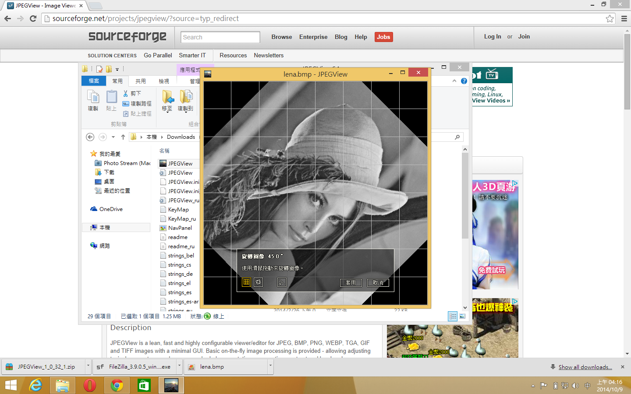  
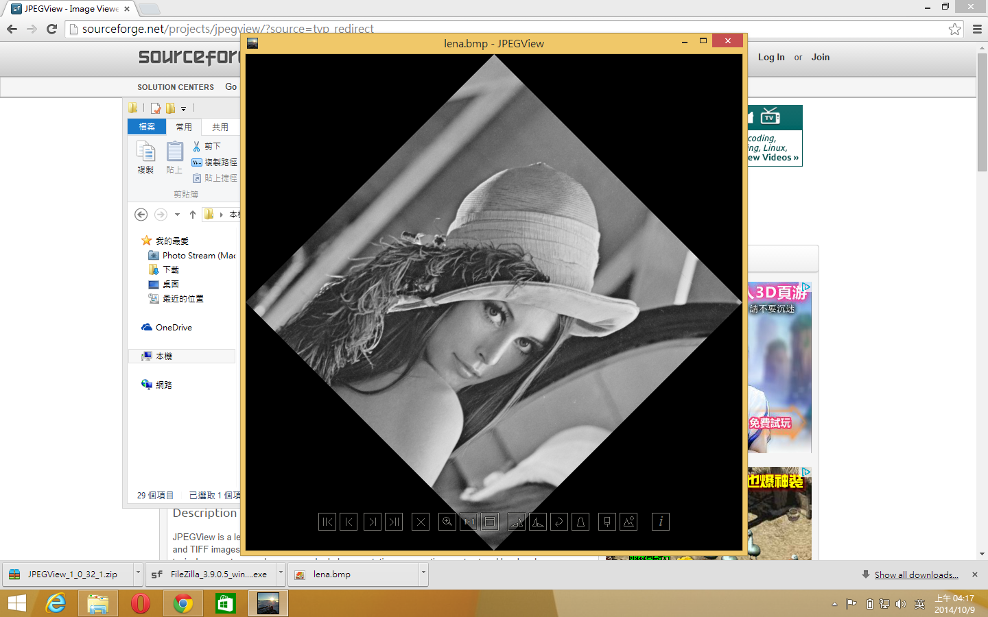  
輸出檔名為lena_1.bmp  
  
Part 2_2 shrink lena.bmp in half

第二個我使用的是windows的小畫家，直接使用調整大小的功能。  
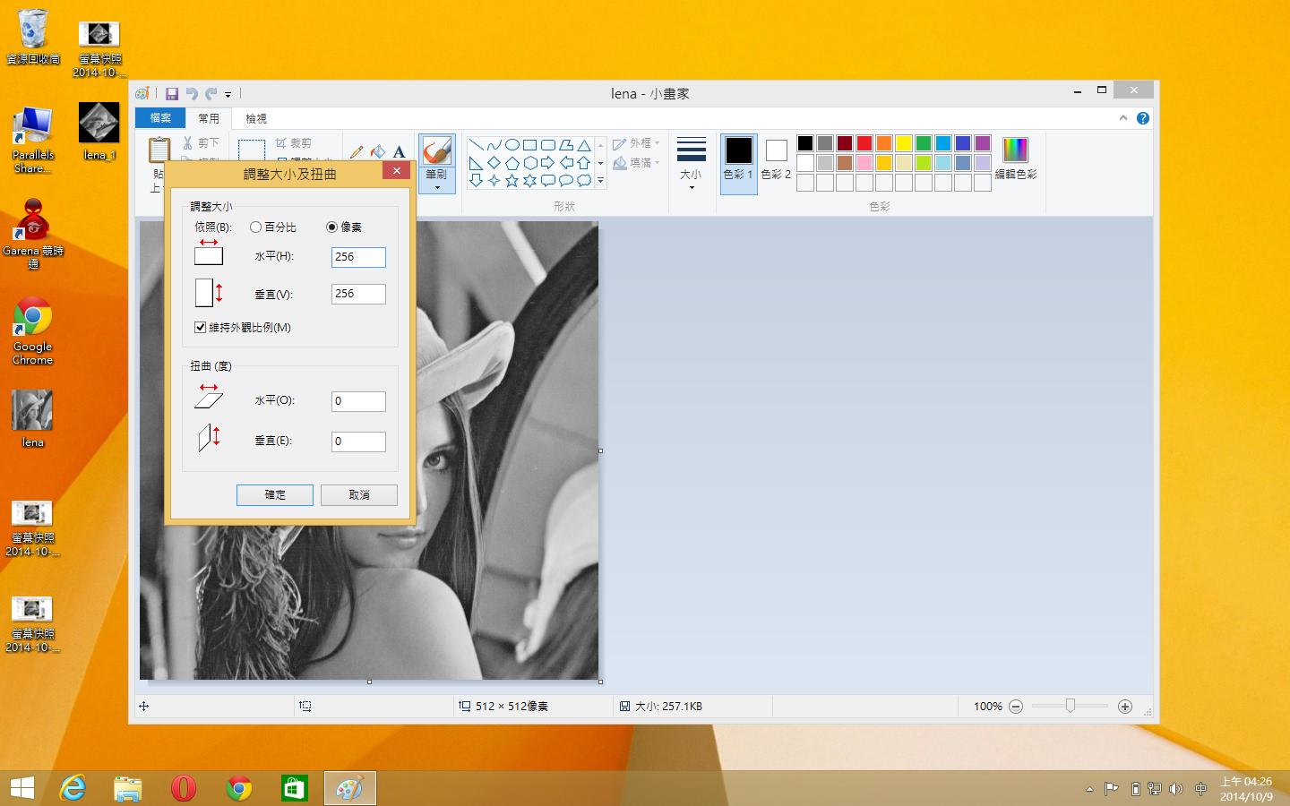  
輸出檔名是lena_2.bmp  


Part 2_3 binarize lena.bmp at 128 to get a binary image

我使用的是Photoshop cc 試用版  
做法是影像🡪調整🡪臨界值  
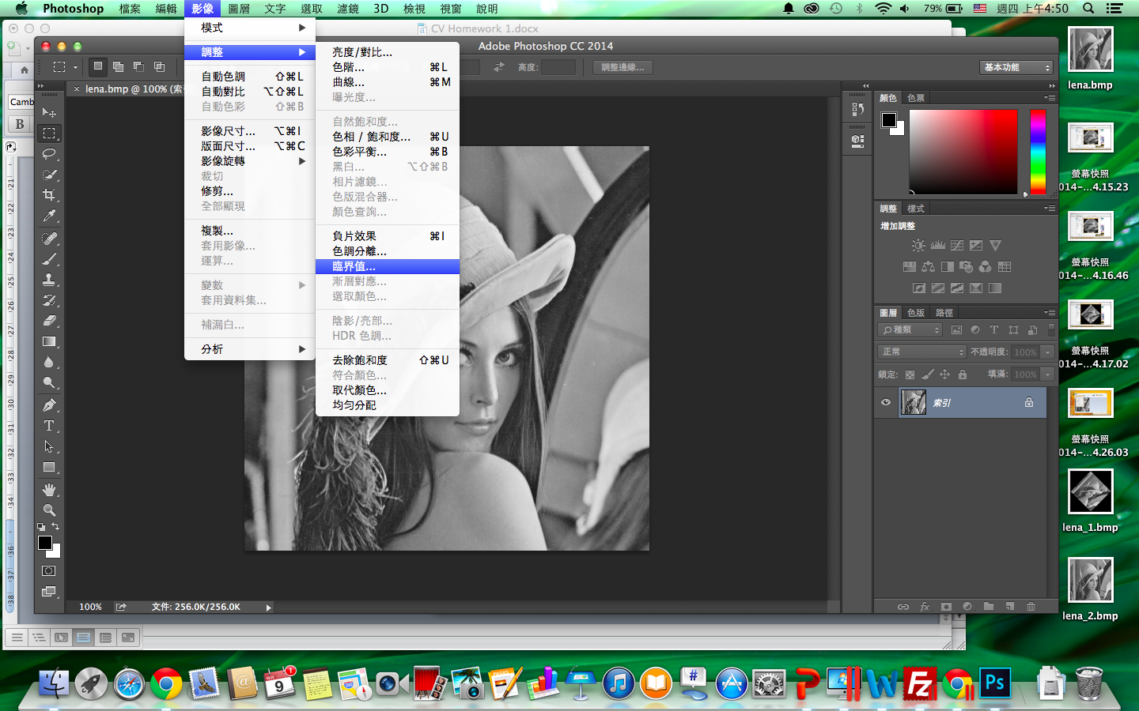  
輸出檔名是lena_3.bmp  
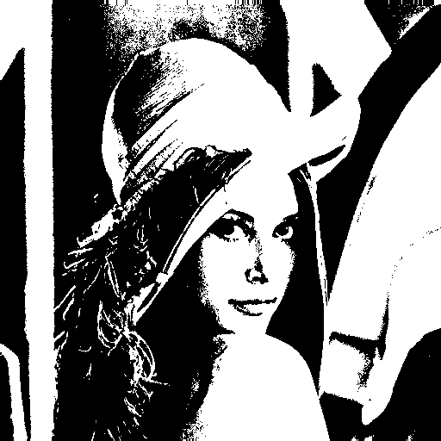  
🡪以上三張result image皆附在壓縮檔中。